**1、spring mvc底层**

使用了spring的核心技术

spring ioc ：管理mvc需要的各种bean对象如：Controller，viewResolver....

spring aop：通过mvc底层一些高级功能使用了aop，声明时事务需要aop

**2、spring mvc工作流程图**

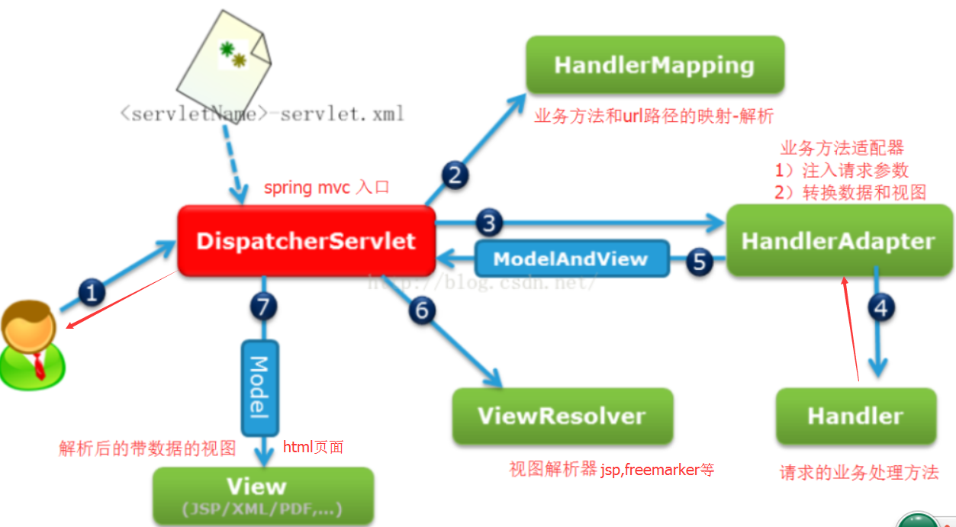

**流程分析**

1）用户请求某一个路径

http://cdsxt.com/showStuView.do?curPage=2&stuCount=20&$sex=男

2）服务器DispatcherServlet接收到该请求：这是一个大总管

3）DispatcherServlet找到HandlerMapping进行url解析

找到对应的业务Controller的Handler和HandlerAdapter

Handler：业务处理方法-》核心业务逻辑

HandlerAdapter：业务代理（aop实现）-》

帮业务方法注入参数：注入请求参数，请求头...，请求request，响应response

帮业务方法转换返回内容：通过返回内容找到解析的视图（jsp，freemaker），（ps-》也可以通过返回内容找到数据解析器-为响应实体内容（json,xml））

4）HandlerAdapter把请求的参数，头信息，等解析

调用Handler的方法-把解析的信息封装传入给Handler方法

5）执行Handler的业务方法-处理业务逻辑

ps-》这里的代码需要我们自己编写

6）Handler方法返回内容给HandlerAdapter，HandlerAdapter根据内容

进行处理

返回modle和view交给DispatcherServlet

7）DispatcherServlet根据view找到视图解析器进行解析

8）对应视图解析器viewResolver解析jsp或freemaker等视图得到

（带数据的视图）

9）把带数据的视图-通过网络写出给用户

**3、spring mvc 源码简单分析**

a）请求交给DispatcherServlet

b）调用其父类FrameServlet对应的doGet，doPost方法

c）继续调用processRequest方法

d）调用doService方法（这里多态查看-DispatcherServlet）调用了DispatcherServlet的doService

**e）调用doDispatch方法：doDispatch这是spring mvc的核心方法**

**f）调用-getHandler-获取业务处理器**

**g）调用getHandlerAdapter获取业务处理器的代理**

h） mv = ha.handle(processedRequest, response, mappedHandler.getHandler());

进行代理服务-得到ModelAndView

i）handle方法（多态-如果配置了AnnotationMethodHandlerAdapter-则查看他的handle）里会封装请求参数传入给hander业务处理器

....

....

....